Аннотация
Вычислен гипотетический амплитудный спектр в предположении, что δ-образные линии ядер отдачи дают амплитуды с распределением Polya.

Тестовая задача «размытия» треугольного распределения
Амплитудный спектр (Рис. 1) вычисляется по формуле 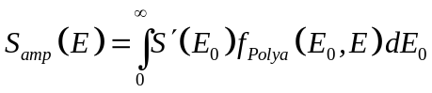, где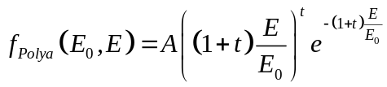 с параметрами t=11.3, A=3.03·10⁻⁶/E₀, [E₀]=кэВ.
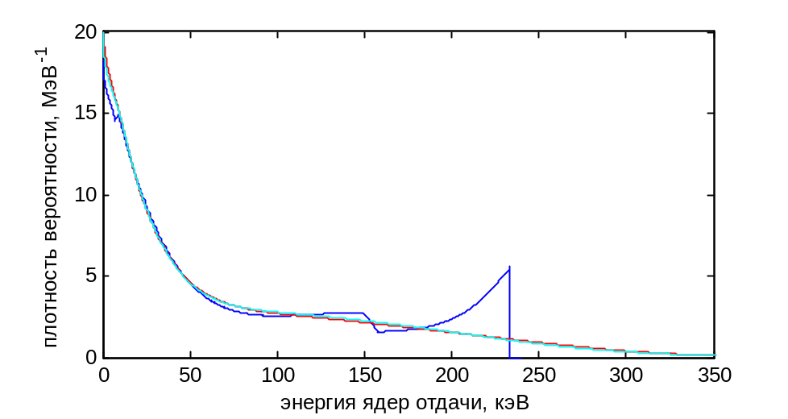а
б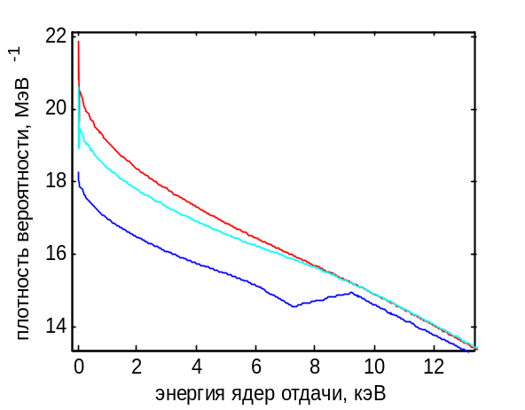 в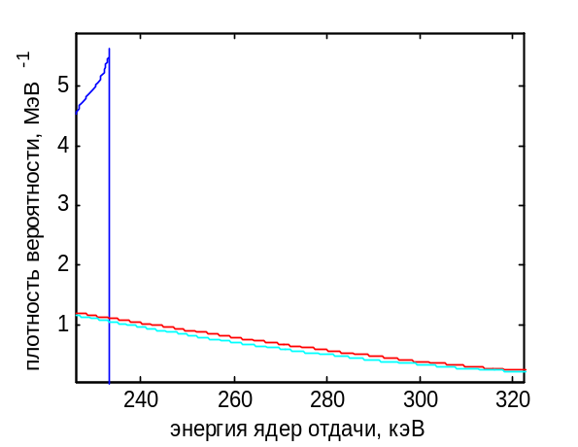
Рис. 1. а - Исходный треугольный спектр ядер отдачи (син) и амплитудные спектры: свёртка с нормальным распределением (красн.) и свёртка с распределением Polya (cyan).
б – детализация рис.1а для низких энергий.
в – детализация рис.1а для высоких энергий.

